15.3 Studentu atzīmes
Jekaterīna Butkeviča
2026-01-20

Uzdevums
Ir dota Excel tabula, kas satur ap 350 studentu saņemtās atzīmes bakalaura un maģistra programmās 2000.-2007.gados. Kādus secinājumus no šiem datiem Jūs spēsiet izrakt? Es pats ar šo datu palīdzību pamatoju savu priekšlikumu turpmāk uzņemt maģistrantūrā bez konkursa nevis cilvēkus ar bakalaura darba atzīmēm 9 un 10, bet tos, kuriem vidējā svērtā atzīme UN bakalaura darba atzīme nav mazākas par 8.

Dati
Ielasu abas lapas kā atsevišķas datu tabulas — viena bakalaura studijām, otra — maģistrantūrai.
library(readxl)
bak <- read_excel("studentu_sekmes2.xls", sheet = "sekmes_bak")
mag <- read_excel("studentu_sekmes2.xls", sheet = "sekmes_mag", col_types = "text") #citādi rodas probleēma ar 6. kolonnu

Datu tīrīšana
Veicu datu tīrīšanu: izņēmu atzīmes “ieskaite”, jo tās nav skaitliskas, kā arī rindas ar trūkstošām atzīmēm, un pārvērtu pārējās atzīmes numeric formātā.
library(dplyr)
bak_clean <- bak %>%
mutate(ATZIME = as.numeric(as.character(BAK_ATZIME))) %>%
filter(!is.na(ATZIME), ATZIME > 0)
mag_clean <- mag %>%
mutate(ATZIME = as.numeric(as.character(MAG_ATZIME))) %>%
filter(!is.na(ATZIME), ATZIME > 0)

Pirmā daļa – divas uzņemšanas stratēģijas
Pārbaudīšu Jūsu ideju, ka studentu uzņemšana bez konkursa, ja viņu vidējā svērtā atzīme un bakalaura darba atzīme ir ≥8, ir prātīgāka nekā, ja atlase balstās tikai uz bakalaura darba atzīmi ≥9.
Sākumā pārbaudu, vai studentu kodi sakrīt starp bakalaura un maģistrantūras studentiem.
length(bak_kodi <- unique(bak_clean$CILVEKS_CKODS))
## [1] 339
length(mag_kodi <- unique(mag_clean$CILVEKS_CKODS))
## [1] 632
length(kopejie_kodi <- intersect(bak_kodi, mag_kodi))
## [1] 304
Uz aci šķita, ka kopīgu kodu nav, bet paveicās — 304 kodi pastāv gan vienā, gan otrā datu tabulā.
Tagad katram studentam aprēķinu bakalaura studiju rādītājus.
bak_studenti <- bak_clean %>%
group_by(CILVEKS_CKODS) %>%
summarise(
VSA_BAK = weighted.mean(ATZIME, BAK_KURSA_KREDITI, na.rm = TRUE),
BD_ATZIME = max(ifelse(grepl("Bakalaura darbs", BAK_KURSA_NOSAUKUMS, ignore.case = T), ATZIME, 0))
) %>%
filter(BD_ATZIME > 0) # Redzu, ka daudziem bakalaura darba atzīme ir 0, tāpēc atlasu tikai tos, kam ir BD atzīme.
Tagad sagatavoju mērķa mainīgo — maģistrantūras vidējo svērto atzīmi. Tāpat risinu dažādas ceļā radušās problēmas ar mainīgo formātiem.
mag_clean$MAG_KURSA_KREDITI <- as.numeric(mag_clean$MAG_KURSA_KREDITI)
mag_studenti <- mag_clean %>%
group_by(CILVEKS_CKODS) %>%
summarise(
VSA_MAG = weighted.mean(ATZIME, MAG_KURSA_KREDITI, na.rm = TRUE)
)
Apvienoju datu tabulas.
bak_studenti$CILVEKS_CKODS <- as.character(bak_studenti$CILVEKS_CKODS)
mag_studenti$CILVEKS_CKODS <- as.character(mag_studenti$CILVEKS_CKODS)
stud_merge <- inner_join(bak_studenti, mag_studenti, by = "CILVEKS_CKODS")
Tagad veicu eksperimentu – salīdzinu veco un jauno uzņemšanas sistēmu. Definēju grupas un salīdzinu vidējo sekmību maģistrantūrā.
grupa_BD9 <- stud_merge %>%
filter(BD_ATZIME >= 9) %>%
mutate(Metode = "BD9")
grupa_VSA8BD8 <- stud_merge %>%
filter(VSA_BAK >= 8 & BD_ATZIME >= 8) %>%
mutate(Metode = "VSA8_BD8")
salidzinajums_metodes <- bind_rows(grupa_BD9, grupa_VSA8BD8)
statistika <- salidzinajums_metodes %>%
group_by(Metode) %>%
summarise(
Skaits = n(),
Vid_Mag_VSA = mean(VSA_MAG),
Std_Novirze = sd(VSA_MAG),
Minimala_Atzime = min(VSA_MAG)
)
print(statistika)
## # A tibble: 2 × 5
## Metode Skaits Vid_Mag_VSA Std_Novirze Minimala_Atzime
## <chr> <int> <dbl> <dbl> <dbl>
## 1 BD9 159 8.56 0.890 4
## 2 VSA8_BD8 128 8.81 0.739 6.56
Šķiet, ka starpība nav īpaši izteikta – tikai 0,253 balles. Tomēr kopumā Jūsu pieejai ir augstāka vidējā atzīme un mazāka standartnovirze – rezultāti ir augstāki un prognozējamāki.
Apskatīsim kārbu diagrammu.
library(ggplot2)
library(cowplot)
ggplot(salidzinajums_metodes, aes(x = Metode, y = VSA_MAG, fill = Metode)) +
geom_boxplot(alpha = 0.7) +
geom_jitter(width = 0.1, alpha = 0.4) +
labs(y = "VSA Maģistratūrā") +
theme_half_open()
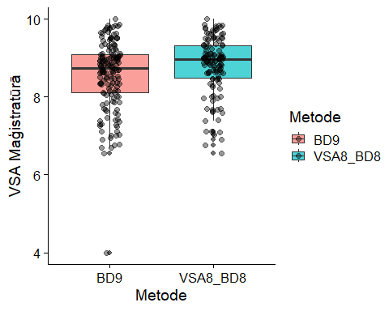
Nu jā, starp grupām maģistrantūras VSA sadalījums atšķiras — ja students bakalaurā bija pietiekami labs, lai pievērstu uzmanību visiem kursiem, tad maģistrantūrā viņš uzrāda līdzīgu sniegumu.
Apskatu vizuāli, vai pastāv lineāra saistība.
ggplot(stud_merge, aes(x = VSA_BAK, y = VSA_MAG)) +
geom_point() +
geom_smooth(method = "lm", se = TRUE) +
labs(x = "VSA_BAK", y = "VSA_MAG",
title = "VSA_MAG ~ VSA_BAK")
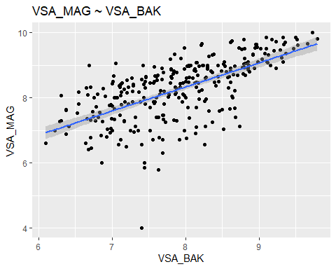
ggplot(stud_merge, aes(x = BD_ATZIME, y = VSA_MAG)) +
geom_point() +
geom_smooth(method = "lm", se = TRUE) +
labs(x = "BD_ATZIME", y = "VSA_MAG",
title = "VSA_MAG ~ BD_ATZIME")
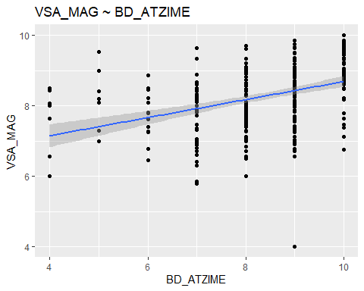
Lineārā saistība starp mainīgajiem ir diezgan skaidra, īpašu specifisku efektu nav.
Tālāk veicu mainīgo normalitātes pārbaudi.
# VSA_BAK
hist(stud_merge$VSA_BAK, main = "VSA_BAK histogramma", xlab = "VSA_BAK", breaks = 30)
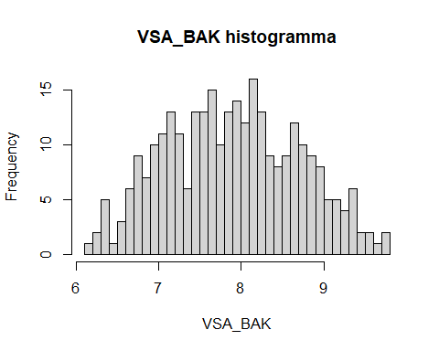
shapiro.test(stud_merge$VSA_BAK) # Nav sadalīta normāli
## Shapiro-Wilk normality test
## data: stud_merge$VSA_BAK
## W = 0.98874, p-value = 0.02144
# BD_ATZIME - diskrēta
# VSA_MAG
hist(stud_merge$VSA_MAG, main = "VSA_MAG histogramma", xlab = "VSA_MAG", breaks = 30)
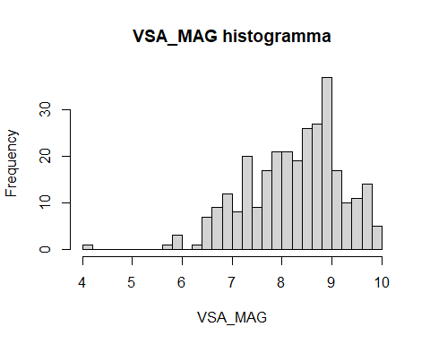
shapiro.test(stud_merge$VSA_MAG) # Nav sadalīta normāli
## Shapiro-Wilk normality test
## data: stud_merge$VSA_MAG
## W = 0.97098, p-value = 1.092e-05
Izmantoju Spīrmena korelāciju, jo bakalaura darba atzīme ir diskrēta, un arī pārējie mainīgie neatbilst normālam sadalījumam.
cor_vsa <- cor(stud_merge$VSA_BAK, stud_merge$VSA_MAG, method = "spearman")
cor_bd <- cor(stud_merge$BD_ATZIME, stud_merge$VSA_MAG, method = "spearman")
print(paste("VSA korelācija ar Maģistra sekmēm:", round(cor_vsa, 3)))
## [1] "VSA korelācija ar Maģistra sekmēm: 0.676"
print(paste("BD korelācija ar Maģistra sekmēm:", round(cor_bd, 3)))
## [1] "BD korelācija ar Maģistra sekmēm: 0.453"
Bakalaura VSA ir daudz spēcīgāk saistīta ar maģistrantūras sekmēm nekā Bakalaura darba atzīme. Jūs teicāt, ka 0,69 nav stipra korelācija. Man, strādājot tikai ar dabas datiem, šķiet, ka tā ir ļoti augsta korelācija. Katrā gadījumā bakalaura VSA joprojām rāda augstāku saistību nekā BD.
Veidoju daudzfaktoru regresijas modeli. Ilgi domāju, kā to izdarīt pareizāk, jo, ja salīdzinātu tieši atlases sistēmas, tad modelim būtu jābūt lm(VSA_MAG ~ Metode). Tomēr pētījums ir retrospektīvs, un daži studenti iekļūst gan vienā, gan otrā uzņemšanas grupā. Tas nav statistiski korekti, jo lineārās regresijas pieņēmums par novērojumu neatkarīgumu vairs netiek ievērots, un koeficienti, p-vērtības un R² var būt maldinoši.
Vienlaikus arī vienas metodes prioritātes piešķiršana nav pareiza, jo tā veido mākslīgu novirzi. Tāpēc es izvēlējos nesalīdzināt tieši uzņemšanas metodes, bet izmantot bakalaura VSA un Bakalaura darba atzīmi kā regresorus, jo faktiski uzņemšanas metode ir tikai slieksnis, lai izvēlētos studentus ar noteiktiem faktoriem. Šādi mēs varam pārbaudīt pašus faktorus, izmantojot datu tabulu bez dublikātiem.
Es pieļauju, ka arī Jūsu metodē fokuss ir uz bakalaura VSA, savukārt bakalaura darba atzīmei tiek piešķirta vairāk kontroles šāviena loma.
modelis <- lm(VSA_MAG ~ VSA_BAK + BD_ATZIME, data = stud_merge)
Veicu modeļa diagnostiku.
plot(modelis)
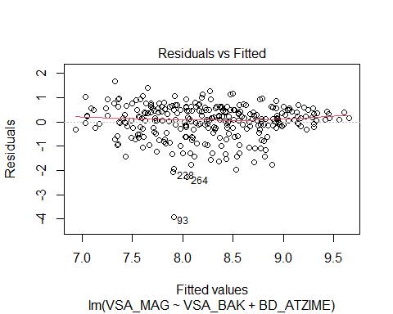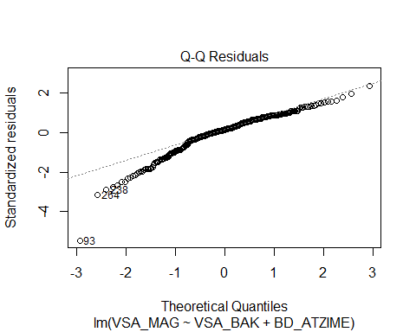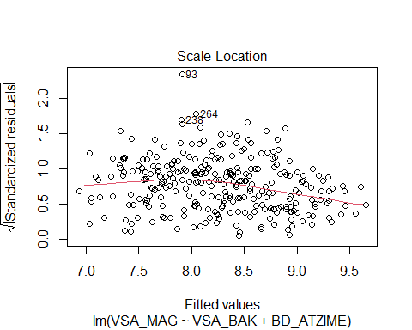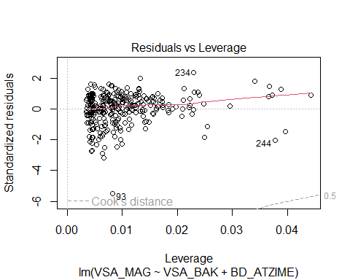
acf(residuals(modelis),lag.max = 28)
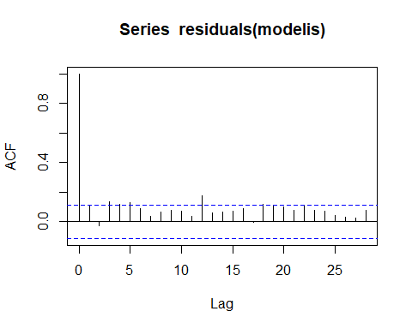
Nav ideāli, bet, salīdzinot ar bioloģiskajiem datiem, varētu teikt, ka modelis ir ļoti labs. Autokorelācija nav novērota. Var droši veikt interpretāciju.
summary(modelis)
##
## Call:
## lm(formula = VSA_MAG ~ VSA_BAK + BD_ATZIME, data = stud_merge)
## Residuals:
## Min 1Q Median 3Q Max
## -3.9083 -0.2703 0.1053 0.4903 1.6688
## Coefficients:
## Estimate Std. Error t value Pr(>|t|)
## (Intercept) 2.41268 0.41282 5.844 1.35e-08 ***
## VSA_BAK 0.72359 0.06334 11.424 < 2e-16 ***
## BD_ATZIME 0.01507 0.03687 0.409 0.683
## ---
## Signif. codes: 0 '***' 0.001 '**' 0.01 '*' 0.05 '.' 0.1 ' ' 1
##
## Residual standard error: 0.7166 on 293 degrees of freedom
## Multiple R-squared: 0.4084, Adjusted R-squared: 0.4043
## F-statistic: 101.1 on 2 and 293 DF, p-value: < 2.2e-16
Modelis kopumā ir statistiski nozīmīgs (p-vērtība < 0,0001). Saskaņā ar modeļa rezultātiem aptuveni 41% maģistra atzīmju variācijas tiek izskaidrota ar bakalaura vidējo svērto atzīmi un Bakalaura darba atzīmi (R² = 0.4084). Tomēr bakalaura darba atzīme nav statistiski nozīmīgs faktors maģistrantūras vidējās svērtās atzīmes prognozēšanai. Galvenais regressors ir bakalaura studiju vidējā svērtā atzīme.
Secinājums: Studentu sniegums maģistrantūrā ir ciešāk saistīts ar bakalaura studiju vidējo svērto atzīmi (kas atspoguļo ilgtermiņa centienus) nekā ar Bakalaura darba atzīmi (punktveida novērtējumu).

Otra daļa – ne visi kursi ir vienādi.
Man kļuva interesanti, vai daži bakalaura studiju kursi prognozē studenta sniegumu maģistrantūrā labāk nekā citi. Tāpēc nolēmu veikt sekojošu eksperimentu.
Pirmkārt, es pārskatu, cik daudz unikālu kursu bija bakalaura programmā.
length(unique(bak$BAK_KURSA_NOSAUKUMS))
## [1] 539
Izrādās, ka unikālo kursu ir pārāk daudz, un nav jēgas analizēt tos, kurus apguvuši tikai daži studenti (piemēram, C daļu). Tāpēc sakārtoju kursus pēc to apmeklējušo studentu skaita un atlasu pirmās 50.
top_kursi <- bak_clean %>%
group_by(BAK_KURSA_NOSAUKUMS) %>%
summarise(studentu_skaits = n()) %>%
arrange(desc(studentu_skaits)) %>%
head(50)
Veicu Spīrmena korelācijas analīzi: izveidoju plašu tabulu ar katra studenta apgūtajiem kursiem, pievienoju vidējo svērto maģistrantūras atzīmi un aprēķināju Spīrmena korelācijas koeficientu.
library(tidyr)
popularie_nosaukumi <- top_kursi$BAK_KURSA_NOSAUKUMS
kursu_plata_tabula <- bak_clean %>%
filter(BAK_KURSA_NOSAUKUMS %in% popularie_nosaukumi) %>%
group_by(CILVEKS_CKODS, BAK_KURSA_NOSAUKUMS) %>%
summarise(Atzime = max(ATZIME), .groups = 'drop') %>%
pivot_wider(names_from = BAK_KURSA_NOSAUKUMS, values_from = Atzime)
kursu_plata_tabula$CILVEKS_CKODS <- as.character(kursu_plata_tabula$CILVEKS_CKODS)
analize <- inner_join(kursu_plata_tabula, mag_studenti, by = "CILVEKS_CKODS")
korelacijas <- sapply(analize %>% select(-CILVEKS_CKODS, -VSA_MAG), function(x) {
cor(x, analize$VSA_MAG, use = "complete.obs", method = "spearman")
})
sort(korelacijas, decreasing = TRUE)
## Programmēšanas valodas [*]
## 0.65301508
## Datoru arhitektūra
## 0.57891335
## Formālās specifikācijas [*]
## 0.54820674
## Pamatalgoritmi
## 0.54368537
## Diskrētā matemātika I [DatZ B][*]
## 0.52784670
## Skaitliskās metodes II
## 0.52025702
## Lineārā algebra
## 0.51467408
## Matemātikas pamatjēdzieni
## 0.50806928
## Specseminārs datorzinātnē IV
## 0.49538688
## Datorzinātnes pamati
## 0.48380601
## Datu struktūras
## 0.48251970
## Skaitliskās metodes I
## 0.47980644
## Programmu testēšana*
## 0.47357234
## Kursa darbs datorzinātnēs [*]
## 0.45971921
## Datu aizsardzība un kriptogrāfija [*]
## 0.45897974
## Diferenciālvienādojumi [DatZ B][*]
## 0.45868077
## Matemātiskā analīze II [DatZ B][*]
## 0.45693337
## Bakalaura darbs datorzinātnēs [*]
## 0.45263122
## Datori un programmēšana II
## 0.44994987
## Specseminārs datorzinātnē III
## 0.44843223
## Algoritmu teorija [*]
## 0.44725235
## Datu apstrādes sistēmas
## 0.44435564
## Matemātiskā loģika [DatZ B][*]
## 0.43932182
## Ekonomikas pamati [PolZ B]
## 0.43778878
## Matemātiskā analīze I [DatZ B][*]
## 0.43007757
## Varbūtību teorija un matemātiskā statistika [DatZ B]
## 0.42945109
## Ievads formālajās gramatikās
## 0.41141283
## Specseminārs datorzinātnē I
## 0.41058291
## Specseminārs datorzinātnē II
## 0.40350788
## Automātu teorija [*]
## 0.39820015
## Datori un programmēšana I
## 0.38547917
## Datu bāzes pārvaldības sistēmas
## 0.37940496
## Operētājsistēmas
## 0.37832105
## Algebra [DatZ B][*]
## 0.37139754
## Fizika
## 0.36224738
## Analītiskā ģeometrija*[DatZ B]
## 0.36022664
## Eiropas kultūras vēsture I
## 0.33747203
## Diskrētā matemātika II [DatZ B][*]
## 0.33739024
## Angļu valoda II [DatZ B]
## 0.31039099
## Eiropas kultūras vēsture II
## 0.30479758
## Relāciju datu bāzes vadības sistēma "ORACLE7"
## 0.29899334
## Optimizācijas skaitliskās metodes
## 0.29366075
## Kursa projekts datorzinātnē
## 0.29348415
## Ievads skaitļu teorijā
## 0.29130956
## Angļu valoda I [DatZ B]
## 0.28630464
## Objektorientētā programmēšana
## 0.24544192
## Cilvēka - datora interfeiss
## 0.22008290
## ORACLE projektēšanas rīki [*]
## 0.18521584
## Veselības un sporta izglītība (Veselības treniņš)
## 0.13109627
## Civilā un darba aizsardzība
## 0.06794538
Vislielākā korelācija ar maģistrantūras sekmēm novērota fundamentālajos datorzinātņu kursos, piemēram, Programmēšanas valodās (r = 0.65) un Datoru arhitektūrā (r = 0.58). Tas liecina, ka labas sekmes šajos priekšmetos ir saistītas ar augstākiem rezultātiem maģistrantūrā. Interesanti, ka Bakalaura darba atzīme (r = 0.45) ir mazāk saistīta ar maģistrantūras sekmēm nekā fundamentālie kursi. Savukārt vispārizglītojošie kursi, piemēram, Veselības un sporta izglītība (r = 0.13) un Civilā aizsardzība (r = 0.06), neuzrāda izteiktu saistību ar maģistrantūras rezultātiem.
Secinājums: Izstrādājot studentu uzņemšanas sistēmu, būtu jāpievērš lielāka uzmanība tieši fundamentālo kursu (Programmēšana, Matemātika) vērtējumiem, nevis tikai Bakalaura darba atzīmei vai vispārējam vidējam rādītājam, kurā ietilpst maznozīmīgi kursi.
P.S. Tas arī nav kompensējams ar pēc kredītpunktu skaita svērto vidējo atzīmi, jo, piemēram, nozīmīgs kurss “Formālās specifikācijas [*]” (r = 0.55) ir tikpat “smags” kredītpunktu ziņā kā kurss “Veselības un sporta izglītība” (r = 0.13).

